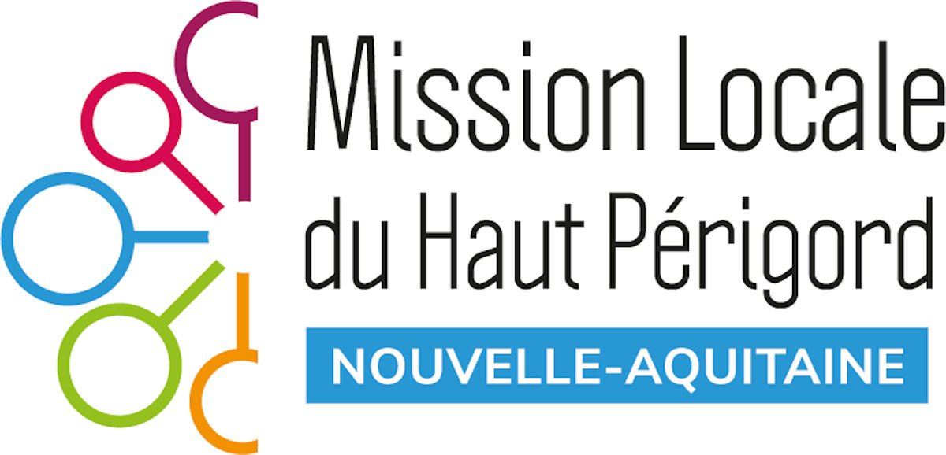
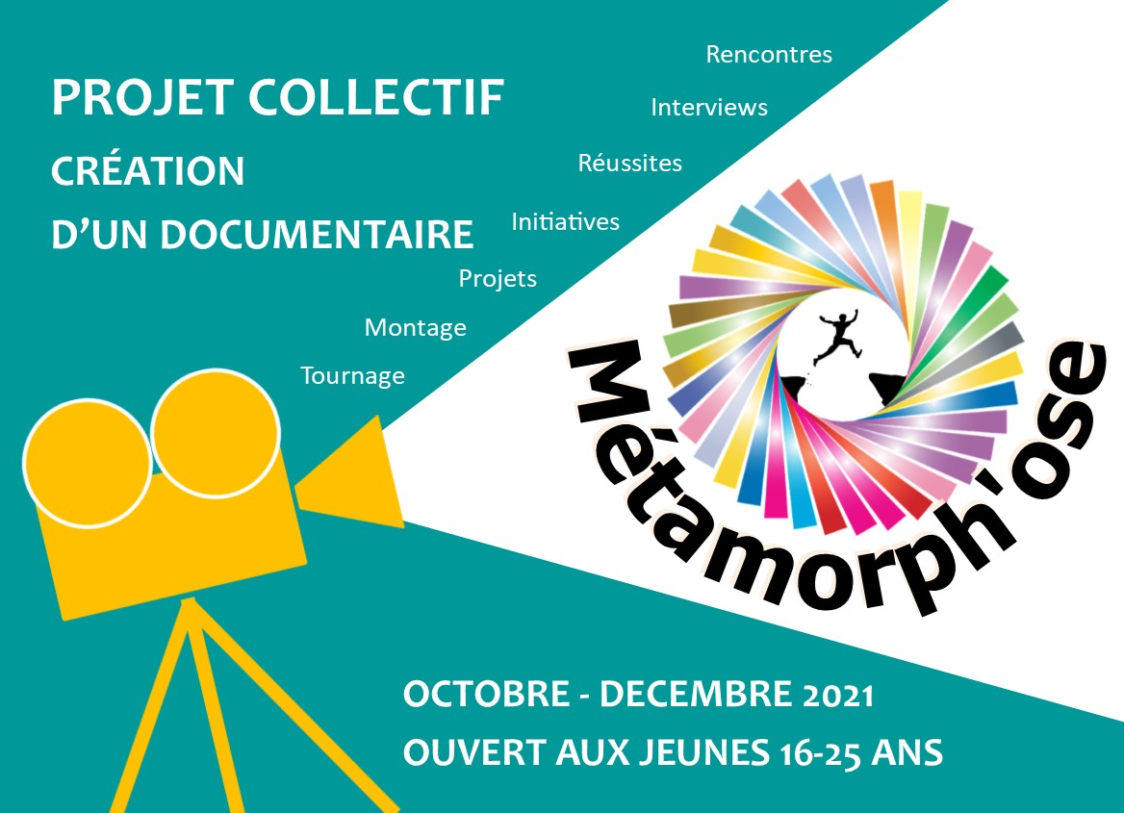

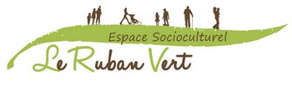


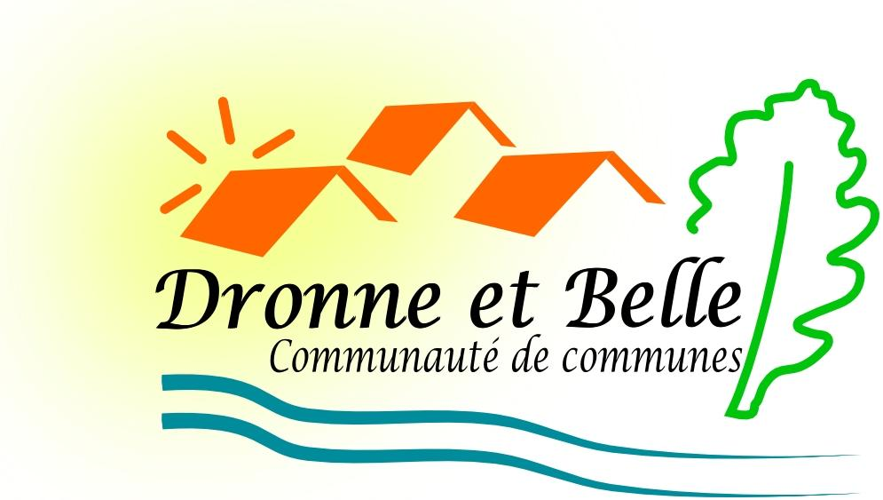

Envie de participer à une belle aventure collective ?
METAMORPH’OSE
FICHE DE CANDIDATURE

Envie d’apprendre aux côtés d’un professionnel de la vidéo ?
Vous êtes invité.e à réaliser un film documentaire avec 11 autres jeunes et à le diffuser dans le cadre de 2 ciné -débats.
Thème du film : Parcours de jeunes du Haut Périgord qui ont «osé» se lancer dans une initiative individuelle ou collective.
(Reprise d’entreprises, création de son activité, organisation d’un festival, création d’une association …)
Conditions : Etre disponible environ 20 jours dont les semaines du 11 au 15 octobre, et du 22 au 26 novembre 2021.

Si vous êtes intéressé, complétez ce document et donnez-vous une chance de participer à cette belle aventure !

COORDONNEES
Prénom * :

Nom * :

Date de naissance* :
Email * :

Téléphone * :

Pourquoi souhaitez-vous participer au projet Métamorph’Ose ? Qu’est-ce qui vous motive ?

Qu’est-ce que le projet métamorph’Ose pourrait vous apporter ?

Le projet métamorph’Ose est ouvert aussi bien aux jeunes qui maitrisent déjà l’outil vidéo, qu’à ceux pour qui ce sera une découverte.
Et vous ? Pouvez-vous nous parler de votre rapport à l’outil vidéo ? (intérêt, expérience personnelle, projet réalisé, envie, curiosité…) :

Vous habitez le Périgord vert. Quelles sont les ressources et les spécificités de notre territoire qui vous donnent envie d’y rester, de vous y impliquer, de créer, de développer des projets ? (Si vous n’avez pas cette envie, pouvez-vous nous dire pourquoi en quelques mots ?)

Vous venez d’apprendre que vous avez un pouvoir magique. Vous pouvez réaliser dès demain UN projet (création d’entreprise, projet culturel, rencontre, création d’association, infrastructure, ou toutes autres initiatives importantes pour vous…) Que faites-vous ? Décrivez-nous ce projet en quelques lignes.

Qu’est-ce qui vous aiderait à le réaliser ?

Avez-vous un projet professionnel défini ? (Si oui, pouvez-vous nous en dire quelques mots) :

